Федеральное государственное образовательное бюджетное
учреждение высшего образования
«Финансовый университет при Правительстве Российской Федерации»
(Финансовый университет)

Колледж информатики и программирования

ОТЧЁТ
По учебной практике

Специальность 09.02.07 «Информационные системы и программирование»
(код) (наименование)

Профессиональный модуль ПМ.02 Осуществление интеграции программных модулей
(код) (наименование)

Междисциплинарный курс МДК.02.03 Математическое моделирование
(код) (наименование)

Выполнил:

Студент 4 курса 4ИСИП-122 учебной группы
(номер) (номер)
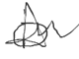 А. В. Петров
(подпись) (инициалы, фамилия)

Проверил:

Руководитель практики от Колледжа информатики и программирования
Преподаватель ВКК Н.Н. Сафонова (квалификационная (инициалы, фамилия)
категория или звание,
должность)

Москва – 2025

Перечень работ, выполненных в ходе учебной практики
№ п/п | Виды работ | Оценка
1 | Построение различных типов математических моделей | отлично
2 | Разработка модуля по построенной математической модели и его интеграция в программное обеспечение | отлично
3 | Составление тестовых наборов для проверки работоспособности математической модели и тестирования программы | отлично

ОГЛАВЛЕНИЕ
Задание 1 4
Задание 2 18

Задание 1
Цель работы: найти начальное решение транспортной задачи двумя методами: методом северо-западного угла, методом минимальных элементов. Оценить план транспортной задачи на оптимальность методом потенциалов.
На рисунке 1 представлены этапы решения транспортной задачи методом северо-западного угла в программе Microsoft Excel.
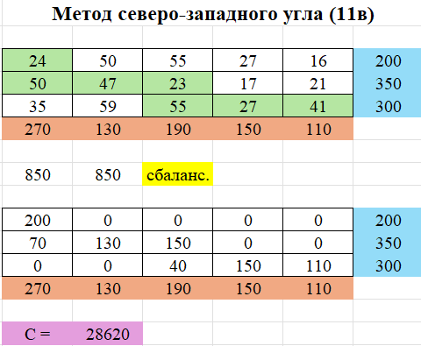
Рисунок 1 – Решение методом северо-западного угла
На рисунке 2 представлены этапы решения транспортной задачи методом минимальных элементов в программе Microsoft Excel.
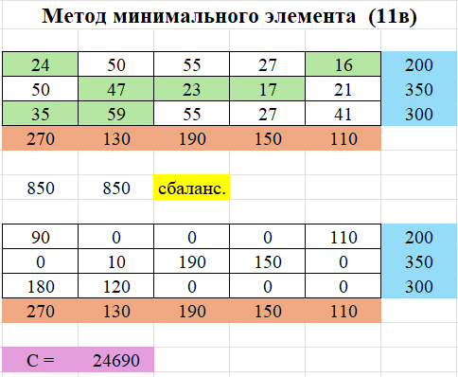
Рисунок 2 – Решение методом минимальных элементов
На рисунке 3 представлены этапы решения транспортной задачи методом потенциалов в программе Microsoft Excel.
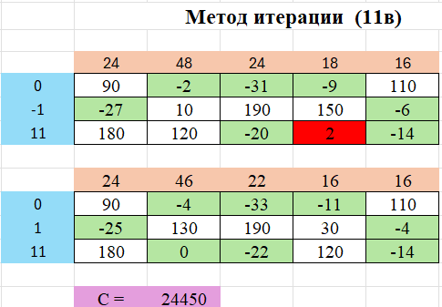
Рисунок 3 – Решение методом потенциалов
На рисунке 4 представлен результат решения транспортной задачи методом северо-западного угла в разработанном WPF приложении.
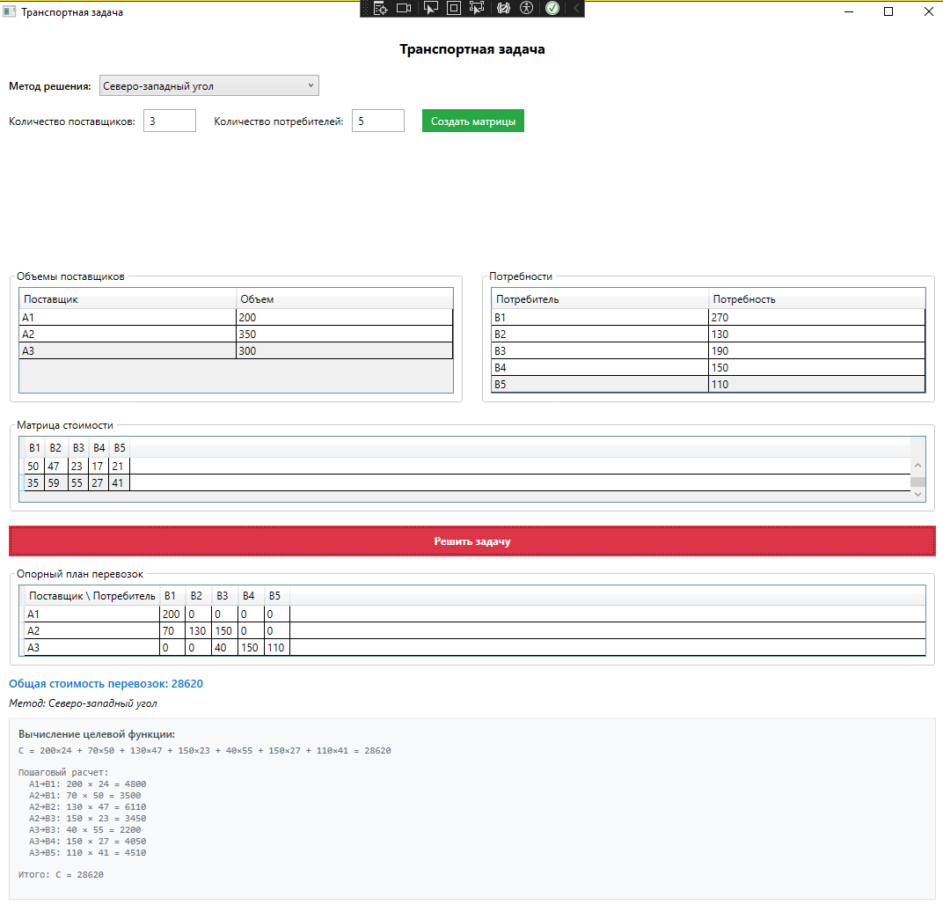
Рисунок 4 – Результат решения методом северо-западного угла
На рисунке 5 представлен результат решения транспортной задачи методом минимальных элементов в разработанном WPF приложении.
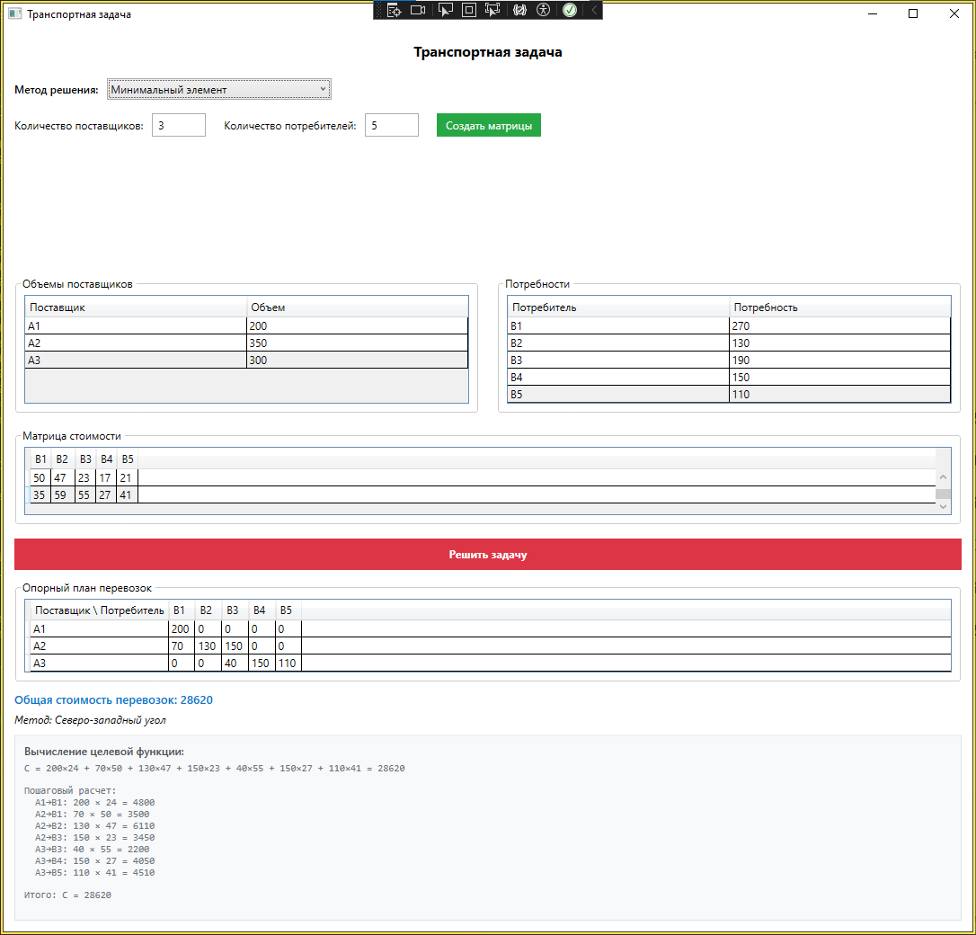
Рисунок 5 – Результат решения методом минимальных элементов
В листинге 1 представлена разметка окна MainWindow разработанного приложения для решения транспортных задач.
Листинг 1 – Разметка окна MainWindow приложения
<Window x:Class="app.MainWindow"
xmlns="http://schemas.microsoft.com/winfx/2006/xaml/presentation"
xmlns:x="http://schemas.microsoft.com/winfx/2006/xaml"
Title="Транспортная задача" Height="850" Width="1100"
WindowStartupLocation="CenterScreen">

<Window.Resources>
<Style TargetType="TextBlock">
<Setter Property="VerticalAlignment" Value="Center"/>
<Setter Property="FontSize" Value="12"/>
</Style>
<Style TargetType="TextBox">
<Setter Property="Padding" Value="4"/>
<Setter Property="VerticalContentAlignment" Value="Center"/>
</Style>
<Style TargetType="Button">
<Setter Property="Padding" Value="10 5"/>
<Setter Property="Background" Value="#007ACC"/>
<Setter Property="Foreground" Value="White"/>
<Setter Property="BorderThickness" Value="0"/>
<Setter Property="FontSize" Value="12"/>
<Setter Property="Cursor" Value="Hand"/>
</Style>
<Style TargetType="ComboBox">
<Setter Property="Padding" Value="4"/>
</Style>
<Style TargetType="GroupBox">
<Setter Property="Padding" Value="5"/>
<Setter Property="BorderThickness" Value="1"/>
<Setter Property="BorderBrush" Value="#CCCCCC"/>
</Style>
</Window.Resources>

<Grid Margin="15">
<Grid.RowDefinitions>
<RowDefinition Height="Auto"/>
<RowDefinition Height="Auto"/>
<RowDefinition Height="Auto"/>
<RowDefinition Height="*"/>
<RowDefinition Height="Auto"/>
<RowDefinition Height="*"/>
<RowDefinition Height="Auto"/>
</Grid.RowDefinitions>
<Grid.ColumnDefinitions>
<ColumnDefinition Width="*"/>
<ColumnDefinition Width="*"/>
</Grid.ColumnDefinitions>

<!-- Заголовок -->
<TextBlock Grid.Row="0" Grid.ColumnSpan="2" Text="Транспортная задача"
FontSize="16" FontWeight="Bold" HorizontalAlignment="Center" Margin="0 0 0 20"/>

<StackPanel Grid.Row="1" Grid.ColumnSpan="2" Orientation="Horizontal" Margin="0 0 0 15">
<TextBlock Text="Метод решения:" Margin="0 0 10 0" FontWeight="SemiBold"/>
<ComboBox x:Name="MethodCombo" Width="250">
<ComboBoxItem Content="Северо-западный угол" IsSelected="True"/>
<ComboBoxItem Content="Минимальный элемент"/>
</ComboBox>
</StackPanel>

<StackPanel Grid.Row="2" Grid.ColumnSpan="2" Orientation="Horizontal" Margin="0 0 0 15">
<TextBlock Text="Количество поставщиков:" Margin="0 0 10 0"/>
<TextBox x:Name="SuppliersBox" Width="60" Text="3"/>

<TextBlock Text="Количество потребителей:" Margin="20 0 10 0"/>
<TextBox x:Name="ConsumersBox" Width="60" Text="3"/>

<Button Content="Создать матрицы" Margin="20 0 0 0"
Click="CreateTables_Click" Background="#28a745"/>
</StackPanel>

<Border Grid.Row="3" Grid.ColumnSpan="2" Background="#fff3cd" BorderBrush="#ffeaa7"
BorderThickness="1" Margin="0 0 0 10" Padding="10" x:Name="BalanceInfoPanel"
Visibility="Collapsed">
<StackPanel>
<TextBlock Text="⚠ Задача не сбалансирована" FontWeight="Bold" Foreground="#856404"/>
<TextBlock x:Name="BalanceInfoText" Margin="0 5 0 0" TextWrapping="Wrap"/>
</StackPanel>
</Border>

<GroupBox Grid.Row="4" Grid.Column="0" Header="Объемы поставщиков" Margin="0 0 10 0">
<DataGrid x:Name="SupplyGrid" AutoGenerateColumns="False"
CanUserAddRows="False" CanUserDeleteRows="False"
HeadersVisibility="Column" IsReadOnly="False">
<DataGrid.Columns>
<DataGridTextColumn Header="Поставщик" Binding="{Binding Supplier}" Width="*"/>
<DataGridTextColumn Header="Объем" Binding="{Binding Value}" Width="*"/>
</DataGrid.Columns>
</DataGrid>
</GroupBox>

<GroupBox Grid.Row="4" Grid.Column="1" Header="Потребности" Margin="10 0 0 0">
<DataGrid x:Name="DemandGrid" AutoGenerateColumns="False"
CanUserAddRows="False" CanUserDeleteRows="False"
HeadersVisibility="Column" IsReadOnly="False">
<DataGrid.Columns>
<DataGridTextColumn Header="Потребитель" Binding="{Binding Consumer}" Width="*"/>
<DataGridTextColumn Header="Потребность" Binding="{Binding Value}" Width="*"/>
</DataGrid.Columns>
</DataGrid>
</GroupBox>

<GroupBox Grid.Row="5" Grid.ColumnSpan="2" Header="Матрица стоимости" Margin="0 15 0 15">
<DataGrid x:Name="CostMatrix" AutoGenerateColumns="True"
CanUserAddRows="False" CanUserDeleteRows="False"
HeadersVisibility="All"/>
</GroupBox>

<StackPanel Grid.Row="6" Grid.ColumnSpan="2">
<Button Content="Решить задачу" Height="35" FontWeight="Bold"
Click="Solve_Click" Background="#dc3545" Margin="0 0 0 10"/>

<GroupBox Header="Опорный план перевозок">
<DataGrid x:Name="ResultMatrix" AutoGenerateColumns="True"
CanUserAddRows="False" CanUserDeleteRows="False"
HeadersVisibility="All" IsReadOnly="True"/>
</GroupBox>

<StackPanel x:Name="InfoPanel" Orientation="Vertical" Margin="0 10 0 0">
<TextBlock x:Name="TotalCostText" FontWeight="SemiBold" Foreground="#007ACC" FontSize="13"/>
<TextBlock x:Name="MethodInfoText" Margin="0 5 0 0" FontStyle="Italic"/>
<Border Background="#f8f9fa" BorderThickness="1" BorderBrush="#dee2e6"
Margin="0 10 0 0" Padding="10 8">
<StackPanel>
<TextBlock Text="Вычисление целевой функции:" FontWeight="SemiBold"
Foreground="#495057" Margin="0 0 0 5"/>
<TextBlock x:Name="CalculationText" FontFamily="Consolas" FontSize="11"
TextWrapping="Wrap" Foreground="#6c757d"/>
</StackPanel>
</Border>
</StackPanel>
</StackPanel>
</Grid>
</Window>
В листинге 2 представлен код окна MainWindow разработанного приложения для решения транспортных задач.
Листинг 2 – Код окна MainWindow приложения
using System;
using System.Collections.Generic;
using System.Data;
using System.Linq;
using System.Text;
using System.Windows;
using System.Windows.Controls;

namespace app
{
public partial class MainWindow : Window
{
public class SupplyItem
{
public string Supplier { get; set; }
public int Value { get; set; }
public bool IsFictitious { get; set; }
}

public class DemandItem
{
public string Consumer { get; set; }
public int Value { get; set; }
public bool IsFictitious { get; set; }
}

private int suppliers;
private int consumers;
private int originalSuppliers;
private int originalConsumers;
private bool isBalanced = false;

public MainWindow()
{
InitializeComponent();
InitializeDefaultData();
}

private void InitializeDefaultData()
{
SuppliersBox.Text = "3";
ConsumersBox.Text = "3";
}

private void CreateTables_Click(object sender, RoutedEventArgs e)
{
try
{
if (!ValidateInputSizes())
return;

CreateSupplyTable();
CreateDemandTable();
CreateCostMatrix();

ClearResults();
BalanceInfoPanel.Visibility = Visibility.Collapsed;
isBalanced = false;

MessageBox.Show("Матрицы созданы успешно!\n\nЗаполните:\n• Объемы поставщиков\n• Потребности\n• Матрицу стоимости",
"Информация", MessageBoxButton.OK, MessageBoxImage.Information);
}
catch (Exception ex)
{
ShowError($"Ошибка при создании таблиц: {ex.Message}");
}
}

private bool ValidateInputSizes()
{
if (!int.TryParse(SuppliersBox.Text, out originalSuppliers) || originalSuppliers <= 0 || originalSuppliers > 10)
{
ShowError("Введите корректное количество поставщиков (1-10)");
return false;
}

if (!int.TryParse(ConsumersBox.Text, out originalConsumers) || originalConsumers <= 0 || originalConsumers > 10)
{
ShowError("Введите корректное количество потребителей (1-10)");
return false;
}

suppliers = originalSuppliers;
consumers = originalConsumers;

return true;
}

private void CreateSupplyTable()
{
var supplyData = new List<SupplyItem>();
for (int i = 0; i < suppliers; i++)
{
supplyData.Add(new SupplyItem
{
Supplier = $"A{i + 1}",
Value = 0,
IsFictitious = false
});
}
SupplyGrid.ItemsSource = supplyData;
}

private void CreateDemandTable()
{
var demandData = new List<DemandItem>();
for (int i = 0; i < consumers; i++)
{
demandData.Add(new DemandItem
{
Consumer = $"B{i + 1}",
Value = 0,
IsFictitious = false
});
}
DemandGrid.ItemsSource = demandData;
}

private void CreateCostMatrix()
{
DataTable costTable = new DataTable();

for (int j = 0; j < consumers; j++)
{
costTable.Columns.Add($"B{j + 1}", typeof(int));
}

for (int i = 0; i < suppliers; i++)
{
DataRow row = costTable.NewRow();
for (int j = 0; j < consumers; j++)
{
row[j] = 0;
}
costTable.Rows.Add(row);
}

CostMatrix.ItemsSource = costTable.DefaultView;
}

private void BalanceProblem()
{
int[] supply = GetSupplyValues();
int[] demand = GetDemandValues();
int[,] costs = GetCostMatrix();

int totalSupply = supply.Sum();
int totalDemand = demand.Sum();

if (totalSupply == totalDemand)
{
isBalanced = true;
BalanceInfoPanel.Visibility = Visibility.Collapsed;
return;
}

isBalanced = false;
BalanceInfoPanel.Visibility = Visibility.Visible;

if (totalSupply > totalDemand)
{
int deficit = totalSupply - totalDemand;

var demandList = (List<DemandItem>)DemandGrid.ItemsSource;
demandList.Add(new DemandItem
{
Consumer = $"B{consumers + 1}",
Value = deficit,
IsFictitious = true
});
consumers++;

DataTable costTable = ((DataView)CostMatrix.ItemsSource).ToTable();
costTable.Columns.Add($"B{consumers}", typeof(int));

for (int i = 0; i < suppliers; i++)
{
costTable.Rows[i][consumers - 1] = 0;
}

CostMatrix.ItemsSource = costTable.DefaultView;

BalanceInfoText.Text = $"Добавлен фиктивный потребитель B{consumers} с потребностью {deficit}.\nСумма поставок ({totalSupply}) > Сумма потребностей ({totalDemand})";
}
else
{
int deficit = totalDemand - totalSupply;

var supplyList = (List<SupplyItem>)SupplyGrid.ItemsSource;
supplyList.Add(new SupplyItem
{
Supplier = $"A{suppliers + 1}",
Value = deficit,
IsFictitious = true
});
suppliers++;

DataTable costTable = ((DataView)CostMatrix.ItemsSource).ToTable();
DataRow newRow = costTable.NewRow();
for (int j = 0; j < consumers; j++)
{
newRow[j] = 0;
}
costTable.Rows.Add(newRow);

CostMatrix.ItemsSource = costTable.DefaultView;

BalanceInfoText.Text = $"Добавлен фиктивный поставщик A{suppliers} с объемом {deficit}.\nСумма потребностей ({totalDemand}) > Сумма поставок ({totalSupply})";
}

MessageBox.Show($"Задача автоматически сбалансирована!\n\nДобавлен фиктивный участник для устранения дисбаланса {Math.Abs(totalSupply - totalDemand)} единиц.",
"Балансировка задачи", MessageBoxButton.OK, MessageBoxImage.Information);
}

private int[] GetSupplyValues()
{
var supplyList = (List<SupplyItem>)SupplyGrid.ItemsSource;
return supplyList?.Select(item => item.Value).ToArray() ?? new int[0];
}

private int[] GetDemandValues()
{
var demandList = (List<DemandItem>)DemandGrid.ItemsSource;
return demandList?.Select(item => item.Value).ToArray() ?? new int[0];
}

private int[,] GetCostMatrix()
{
DataTable dt = ((DataView)CostMatrix.ItemsSource)?.ToTable();
if (dt == null) return new int[0, 0];

int[,] costMatrix = new int[suppliers, consumers];
for (int i = 0; i < suppliers; i++)
{
for (int j = 0; j < consumers; j++)
{
costMatrix[i, j] = Convert.ToInt32(dt.Rows[i][j]);
}
}
return costMatrix;
}

private int[,] NorthwestCorner(int[] supply, int[] demand, int[,] costs)
{
int[,] solution = new int[suppliers, consumers];
int[] s = (int[])supply.Clone();
int[] d = (int[])demand.Clone();

int i = 0, j = 0;
while (i < suppliers && j < consumers)
{
int quantity = Math.Min(s[i], d[j]);
solution[i, j] = quantity;

s[i] -= quantity;
d[j] -= quantity;

if (s[i] == 0) i++;
if (d[j] == 0) j++;
}

return solution;
}

private int[,] MinimumElement(int[] supply, int[] demand, int[,] costs)
{
int[,] solution = new int[suppliers, consumers];
int[] s = (int[])supply.Clone();
int[] d = (int[])demand.Clone();

var cells = new List<(int i, int j, int cost)>();
for (int i = 0; i < suppliers; i++)
{
for (int j = 0; j < consumers; j++)
{
cells.Add((i, j, costs[i, j]));
}
}

cells = cells.OrderBy(c => c.cost).ToList();

foreach (var cell in cells)
{
if (s[cell.i] == 0 || d[cell.j] == 0)
continue;

int quantity = Math.Min(s[cell.i], d[cell.j]);
solution[cell.i, cell.j] = quantity;

s[cell.i] -= quantity;
d[cell.j] -= quantity;
}

return solution;
}

private int CalculateTotalCost(int[,] solution, int[,] costs)
{
int totalCost = 0;
for (int i = 0; i < suppliers; i++)
{
for (int j = 0; j < consumers; j++)
{
totalCost += solution[i, j] * costs[i, j];
}
}
return totalCost;
}

private string GenerateCalculationFormula(int[,] solution, int[,] costs)
{
StringBuilder formula = new StringBuilder();
StringBuilder calculation = new StringBuilder();
bool firstTerm = true;
int total = 0;

formula.Append("C = ");
calculation.AppendLine("Пошаговый расчет:");

for (int i = 0; i < suppliers; i++)
{
for (int j = 0; j < consumers; j++)
{
if (solution[i, j] > 0)
{
int termCost = solution[i, j] * costs[i, j];

if (termCost == 0) continue;

if (!firstTerm)
formula.Append(" + ");
formula.Append($"{solution[i, j]}×{costs[i, j]}");

calculation.AppendLine($" A{i + 1}→B{j + 1}: {solution[i, j]} × {costs[i, j]} = {termCost}");

total += termCost;
firstTerm = false;
}
}
}

formula.Append($" = {total}");
calculation.AppendLine($"\nИтого: C = {total}");

int fictitiousCount = 0;
for (int i = 0; i < suppliers; i++)
{
for (int j = 0; j < consumers; j++)
{
if (solution[i, j] > 0 && costs[i, j] == 0)
{
fictitiousCount++;
}
}
}

if (fictitiousCount > 0)
{
calculation.AppendLine($"\nПримечание: {fictitiousCount} фиктивных перевозок (стоимость = 0) не учитываются в общей стоимости");
}

return formula.ToString() + "\n\n" + calculation.ToString();
}

private void ShowResult(int[,] solution, int[,] costs, string methodName)
{
DataTable resultTable = new DataTable();

resultTable.Columns.Add("Поставщик \\ Потребитель", typeof(string));
for (int j = 0; j < consumers; j++)
{
string consumerName = $"B{j + 1}";
if (j >= originalConsumers) consumerName += "";
resultTable.Columns.Add(consumerName, typeof(string));
}

for (int i = 0; i < suppliers; i++)
{
DataRow row = resultTable.NewRow();
string supplierName = $"A{i + 1}";
if (i >= originalSuppliers) supplierName += "";
row[0] = supplierName;

for (int j = 0; j < consumers; j++)
{
if (solution[i, j] > 0)
{
row[j + 1] = costs[i, j] == 0 ?
$"{solution[i, j]} " :
$"{solution[i, j]} ";
}
else
{
row[j + 1] = "0";
}
}
resultTable.Rows.Add(row);
}

ResultMatrix.ItemsSource = resultTable.DefaultView;

int totalCost = CalculateTotalCost(solution, costs);
string calculationFormula = GenerateCalculationFormula(solution, costs);

TotalCostText.Text = $"Общая стоимость перевозок: {totalCost}";
MethodInfoText.Text = $"Метод: {methodName}" + (isBalanced ? "" : " (с фиктивным участником)");
CalculationText.Text = calculationFormula;
}

private void ClearResults()
{
ResultMatrix.ItemsSource = null;
TotalCostText.Text = "";
MethodInfoText.Text = "";
CalculationText.Text = "";
}

private void Solve_Click(object sender, RoutedEventArgs e)
{
try
{
int[] supply = GetSupplyValues();
int[] demand = GetDemandValues();
int[,] costs = GetCostMatrix();

if (supply.Length == 0 || demand.Length == 0)
{
ShowError("Сначала создайте таблицы!");
return;
}

if (supply.Any(s => s < 0) || demand.Any(d => d < 0) ||
costs.Cast<int>().Any(c => c < 0))
{
ShowError("Все значения должны быть неотрицательными!");
return;
}

BalanceProblem();

supply = GetSupplyValues();
demand = GetDemandValues();
costs = GetCostMatrix();

ComboBoxItem selectedMethod = (ComboBoxItem)MethodCombo.SelectedItem;
string methodName = selectedMethod.Content.ToString();

int[,] solution;
if (methodName == "Северо-западный угол")
{
solution = NorthwestCorner(supply, demand, costs);
}
else
{
solution = MinimumElement(supply, demand, costs);
}

ShowResult(solution, costs, methodName);
}
catch (Exception ex)
{
ShowError($"Ошибка при решении задачи: {ex.Message}");
}
}

private void ShowError(string message)
{
MessageBox.Show(message, "Ошибка", MessageBoxButton.OK, MessageBoxImage.Error);
}
}
}

Задание 2
Цели работы: формирование знаний о задаче линейного программирования и алгоритме симплексного метода, умений строить математическую модель ЗЛП в матричной форме, применять алгоритм симплексного метода для получения оптимального решения, реализовывать алгоритм симплексного метода на одном из изученных языков программирования.
На рисунке 6 представлены этапы решения задачи линейного программирования симплекс-методом в программе Microsoft Excel.
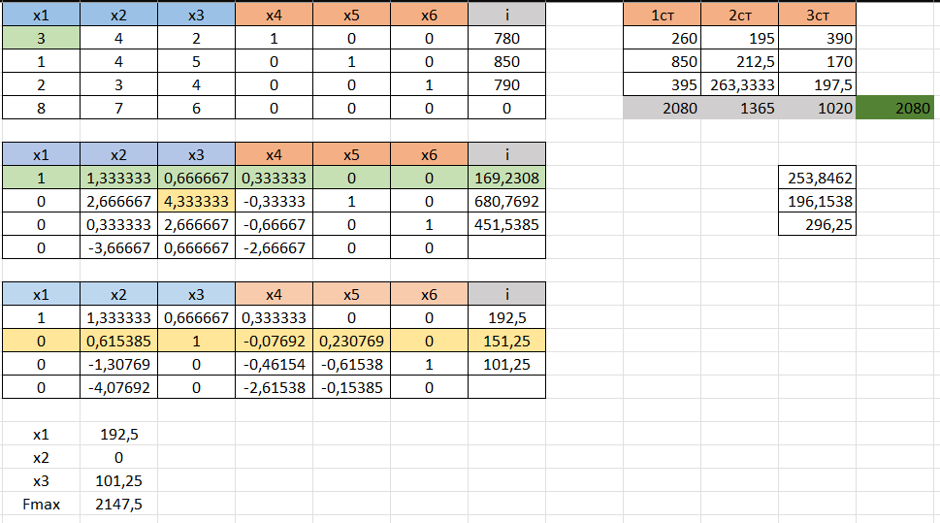
Рисунок 6 – Решение симплекс-методом
На рисунке 7 представлен результат решения задачи линейного программирования симплекс-методом в разработанном WPF приложении.
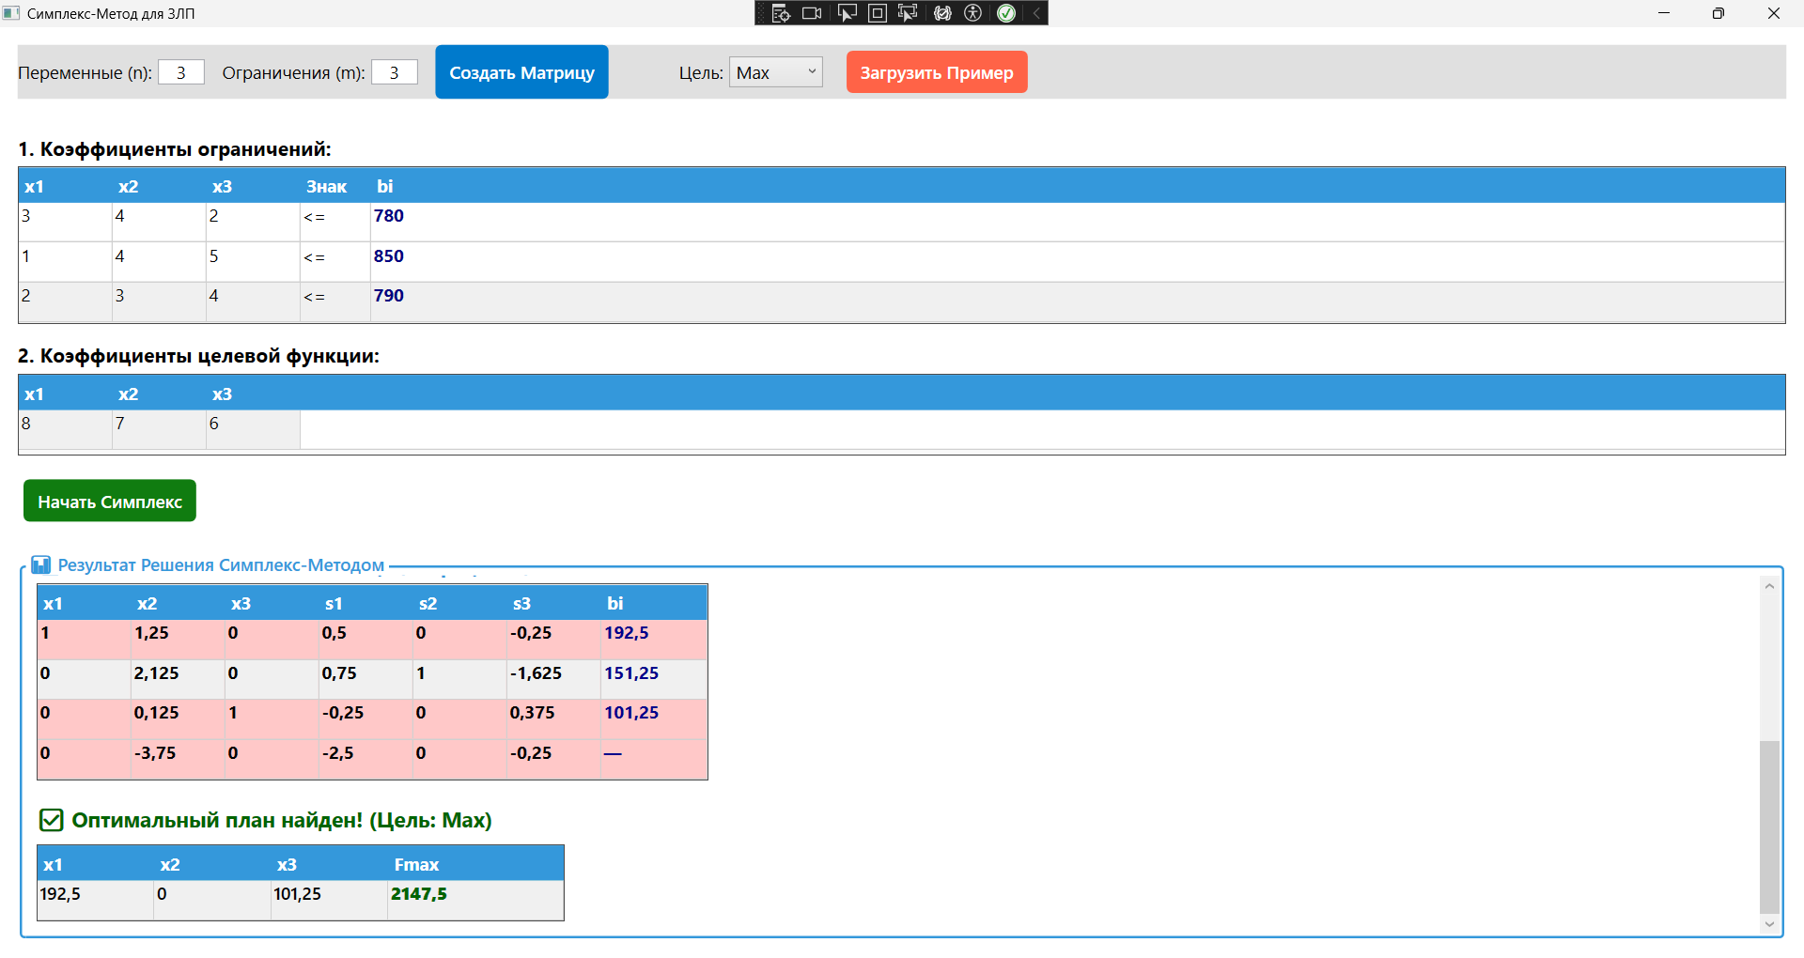
В листинге 3 представлена разметка окна MainWindow разработанного приложения для решения задачи линейного программирования.
Листинг 3 – Разметка окна MainWindow приложения
<Window x:Class="SimplexSolver.MainWindow"
xmlns="http://schemas.microsoft.com/winfx/2006/xaml/presentation"
xmlns:x="http://schemas.microsoft.com/winfx/2006/xaml"
xmlns:d="http://schemas.microsoft.com/expression/blend/2008"
xmlns:mc="http://schemas.openxmlformats.org/markup-compatibility/2006"
mc:Ignorable="d"
Title="Симплекс-Метод для ЗЛП"
Height="850" Width="1100"
FontFamily="Segoe UI" FontSize="15">

<Window.Resources>
<Style TargetType="Button">
<Setter Property="Margin" Value="5"/>
<Setter Property="Padding" Value="12,8"/>
<Setter Property="Background" Value="#107C10"/>
<Setter Property="Foreground" Value="White"/>
<Setter Property="FontWeight" Value="SemiBold"/>
<Setter Property="BorderThickness" Value="0"/>
<Setter Property="Cursor" Value="Hand"/>
<Setter Property="Template">
<Setter.Value>
<ControlTemplate TargetType="Button">
<Border Background="{TemplateBinding Background}"
CornerRadius="5"
Padding="{TemplateBinding Padding}">
<ContentPresenter HorizontalAlignment="Center" VerticalAlignment="Center"/>
</Border>
</ControlTemplate>
</Setter.Value>
</Setter>
</Style>

<Style TargetType="TextBlock" x:Key="HeaderStyle">
<Setter Property="FontSize" Value="17"/>
<Setter Property="FontWeight" Value="Bold"/>
<Setter Property="Margin" Value="0,15,0,5"/>
</Style>

<Style TargetType="DataGrid">
<Setter Property="AutoGenerateColumns" Value="False"/>
<Setter Property="CanUserAddRows" Value="False"/>
<Setter Property="CanUserDeleteRows" Value="False"/>
<Setter Property="CanUserReorderColumns" Value="False"/>
<Setter Property="CanUserResizeColumns" Value="True"/>
<Setter Property="CanUserResizeRows" Value="False"/>
<Setter Property="HeadersVisibility" Value="Column"/>
<Setter Property="BorderBrush" Value="#4A4A4A"/>
<Setter Property="BorderThickness" Value="1"/>
<Setter Property="GridLinesVisibility" Value="All"/>
<Setter Property="GridLinesVisibility" Value="Horizontal"/>
<Setter Property="HorizontalGridLinesBrush" Value="#D0D0D0"/>
<Setter Property="VerticalGridLinesBrush" Value="#D0D0D0"/>
<Setter Property="RowHeight" Value="34"/>
<Setter Property="VerticalScrollBarVisibility" Value="Auto"/>
<Setter Property="Background" Value="#F9F9F9"/>
</Style>

<Style TargetType="DataGridColumnHeader">
<Setter Property="Background" Value="#3498DB"/>
<Setter Property="Foreground" Value="White"/>
<Setter Property="FontWeight" Value="Bold"/>
<Setter Property="Padding" Value="5"/>
</Style>

<Style TargetType="DataGridCell">
<Setter Property="HorizontalAlignment" Value="Stretch"/>
<Setter Property="HorizontalContentAlignment" Value="Center"/>
<Setter Property="Padding" Value="5"/>
<Setter Property="BorderThickness" Value="0,0,1,0"/>
<Setter Property="BorderBrush" Value="#D0D0D0"/>
</Style>
</Window.Resources>

<Grid Margin="15">
<Grid.RowDefinitions>
<RowDefinition Height="Auto"/>
<RowDefinition Height="Auto"/>
<RowDefinition Height="*"/>
</Grid.RowDefinitions>

<StackPanel Grid.Row="0" Orientation="Horizontal" Margin="0,0,0,15" Background="#E0E0E0">
<TextBlock Text="Переменные (n):" VerticalAlignment="Center" Margin="0,0,5,0"/>
<TextBox x:Name="ColsTextBox" Width="40" Text="3" VerticalAlignment="Center" TextAlignment="Center" Margin="0,0,15,0"/>

<TextBlock Text="Ограничения (m):" VerticalAlignment="Center" Margin="0,0,5,0"/>
<TextBox x:Name="RowsTextBox" Width="40" Text="3" VerticalAlignment="Center" TextAlignment="Center" Margin="0,0,15,0"/>

<Button Content="Создать Матрицу" Click="UpdateMatrix_Click" Margin="0,0,30,0" Background="#007ACC"/>

<TextBlock Text="Цель:" VerticalAlignment="Center" Margin="30,0,5,0"/>
<ComboBox x:Name="ObjectiveComboBox" VerticalAlignment="Center" Width="80" SelectedIndex="0" Margin="0,0,15,0">
<ComboBoxItem Content="Max"/>
<ComboBoxItem Content="Min"/>
</ComboBox>

<Button Content="Загрузить Пример" Click="LoadExample_Click" Background="#FF6347"/>
</StackPanel>

<ScrollViewer Grid.Row="1" VerticalScrollBarVisibility="Auto">
<StackPanel>

<TextBlock Text="1. Коэффициенты ограничений:" Style="{StaticResource HeaderStyle}"/>
<DataGrid x:Name="ConstraintsDataGrid"/>

<TextBlock Text="2. Коэффициенты целевой функции:" Style="{StaticResource HeaderStyle}" Margin="0,15,0,5"/>
<DataGrid x:Name="ObjectiveFunctionDataGrid" Height="70"/>

<StackPanel Orientation="Horizontal" HorizontalAlignment="Left" Margin="0,15,0,0">
<Button Content="Начать Симплекс" Click="StartSimplex_Click" Background="#107C10"/>
</StackPanel>
</StackPanel>
</ScrollViewer>

<GroupBox Grid.Row="2" Header="📊 Результат Решения Симплекс-Методом" Margin="0,20,0,0" BorderBrush="#3498DB" BorderThickness="2" Foreground="#3498DB" FontWeight="SemiBold">
<ScrollViewer>
<StackPanel x:Name="ResultStackPanel" Margin="10">
<TextBlock FontSize="16" FontWeight="SemiBold" Foreground="#333" Margin="0,10,0,10" Text="Здесь будет показана исходная и конечная симплекс-таблицы."/>
</StackPanel>
</ScrollViewer>
</GroupBox>
</Grid>
</Window>
В листинге 4 представлен код окна MainWindow разработанного приложения для решения задачи линейного программирования.
Листинг 4 – Код окна MainWindow приложения
using System;
using System.Collections.Generic;
using System.Collections.ObjectModel;
using System.Linq;
using System.Text;
using System.Windows;
using System.Windows.Controls;
using System.Windows.Data;
using System.Windows.Media;

namespace SimplexSolver
{
public enum ObjectiveType { Maximize, Minimize }
public enum ConstraintType { LessThanOrEqual, Equal, GreaterThanOrEqual }

public class SimplexRow : List<string> { }

public class ConstraintInputRow : List<string>
{
public string Sign { get; set; } = "<=";
}

public class SimplexProblem
{
public int N { get; private set; }
public int M { get; private set; }
public double[] C { get; private set; }
public double[,] A { get; private set; }
public double[] B { get; private set; }

public ObjectiveType Objective { get; private set; }
public List<ConstraintType> ConstraintTypes { get; private set; }

public int SlackVars { get; private set; }
public int SurplusVars { get; private set; }
public int ArtificialVars { get; private set; }
public int TotalProblemVars => N + SlackVars + SurplusVars;
public int TotalTableCols => TotalProblemVars + ArtificialVars + 1;

private const double BIG_M = 100000.0;

public SimplexProblem(int n, int m, double[] c, double[,] a, double[] b,
ObjectiveType objective, List<ConstraintType> constraintTypes)
{
N = n; M = m; C = c; A = a; B = b;
Objective = objective;
ConstraintTypes = constraintTypes;

SlackVars = ConstraintTypes.Count(t => t == ConstraintType.LessThanOrEqual);
SurplusVars = ConstraintTypes.Count(t => t == ConstraintType.GreaterThanOrEqual);
ArtificialVars = ConstraintTypes.Count(t => t == ConstraintType.GreaterThanOrEqual || t == ConstraintType.Equal);
}

public SimplexTable GetInitialTable()
{
int rows = M + 1;
var table = new SimplexTable(rows, TotalTableCols);

int varCol = N;
int artCol = N + SlackVars + SurplusVars;
int currentSlack = 0;
int currentSurplus = 0;
int currentArtificial = 0;

for (int j = 0; j < N; j++) table.VariableNames.Add($"x{j + 1}");

for (int i = 0; i < M; i++)
{
for (int j = 0; j < N; j++) table.Matrix[i, j] = A[i, j];
table.Matrix[i, TotalTableCols - 1] = B[i];

switch (ConstraintTypes[i])
{
case ConstraintType.LessThanOrEqual:
table.Matrix[i, varCol] = 1;
table.VariableNames.Add($"s{++currentSlack}");
table.BasisVariables.Add($"s{currentSlack}");
varCol++;
break;

case ConstraintType.GreaterThanOrEqual:
table.Matrix[i, varCol] = -1;
table.VariableNames.Add($"e{++currentSurplus}");
varCol++;

table.Matrix[i, artCol] = 1;
table.VariableNames.Add($"a{++currentArtificial}");
table.BasisVariables.Add($"a{currentArtificial}");
artCol++;
break;

case ConstraintType.Equal:
table.Matrix[i, artCol] = 1;
table.VariableNames.Add($"a{++currentArtificial}");
table.BasisVariables.Add($"a{currentArtificial}");
artCol++;
break;
}
}

for (int j = table.VariableNames.Count; j < TotalTableCols - 1; j++)
table.VariableNames.Add($"a{(++currentArtificial)}");

double[] tempF = new double[TotalTableCols];
for (int j = 0; j < N; j++)
tempF[j] = (Objective == ObjectiveType.Maximize) ? C[j] : -C[j];

double M_coeff = (Objective == ObjectiveType.Maximize) ? -BIG_M : BIG_M;

for (int i = 0; i < M; i++)
{
if (ConstraintTypes[i] == ConstraintType.Equal || ConstraintTypes[i] == ConstraintType.GreaterThanOrEqual)
{
for (int j = 0; j < TotalTableCols - 1; j++)
{
table.Matrix[M, j] += M_coeff * table.Matrix[i, j];
}
table.Matrix[M, TotalTableCols - 1] += M_coeff * table.Matrix[i, TotalTableCols - 1];
}
}

for (int j = 0; j < TotalTableCols; j++)
table.Matrix[M, j] += tempF[j];

table.BasisVariables.Insert(0, "F");

return table;
}
}

public class SimplexTable
{
public double[,] Matrix { get; set; }
public List<string> VariableNames { get; set; } = new List<string>();
public List<string> BasisVariables { get; set; } = new List<string>();
public int Rows => Matrix.GetLength(0);
public int Cols => Matrix.GetLength(1);
public int NumConstraints => Rows - 1;

public SimplexTable(int rows, int cols)
{
Matrix = new double[rows, cols];
}

public SimplexTable Clone()
{
var newTable = new SimplexTable(Rows, Cols);
Array.Copy(Matrix, newTable.Matrix, Matrix.Length);
newTable.VariableNames.AddRange(VariableNames);
newTable.BasisVariables.AddRange(BasisVariables);
return newTable;
}
}

public partial class MainWindow : Window
{
private ObservableCollection<SimplexRow> ObjectiveRow = new ObservableCollection<SimplexRow>();
private ObservableCollection<ConstraintInputRow> ConstraintRows = new ObservableCollection<ConstraintInputRow>();
private const double CELL_WIDTH = 80;
private const double BIG_M = 100000.0;

public MainWindow()
{
InitializeComponent();
InitializeDataGrids();
ColsTextBox.Text = "3";
RowsTextBox.Text = "3";
ObjectiveComboBox.SelectedIndex = 0;
UpdateMatrix_Click(null, null);
}

private void InitializeDataGrids()
{
ObjectiveFunctionDataGrid.ItemsSource = ObjectiveRow;
ConstraintsDataGrid.ItemsSource = ConstraintRows;
}

private void UpdateMatrix_Click(object sender, RoutedEventArgs e)
{
if (!int.TryParse(RowsTextBox.Text, out int rows) || !int.TryParse(ColsTextBox.Text, out int cols) || rows <= 0 || cols <= 0)
return;

ConstraintRows.Clear();
ConstraintsDataGrid.Columns.Clear();
ObjectiveRow.Clear();
ObjectiveFunctionDataGrid.Columns.Clear();

for (int j = 0; j < cols; j++)
{
string header = $"x{j + 1}";
ObjectiveFunctionDataGrid.Columns.Add(new DataGridTextColumn
{
Header = header,
Width = CELL_WIDTH,
Binding = new Binding($"[{j}]") { UpdateSourceTrigger = UpdateSourceTrigger.LostFocus }
});
}

var newObjectiveRow = new SimplexRow();
for (int j = 0; j < cols; j++) newObjectiveRow.Add("0");
ObjectiveRow.Add(newObjectiveRow);

for (int j = 0; j < cols; j++)
{
string header = $"x{j + 1}";
ConstraintsDataGrid.Columns.Add(new DataGridTextColumn
{
Header = header,
Width = CELL_WIDTH,
Binding = new Binding($"[{j}]") { UpdateSourceTrigger = UpdateSourceTrigger.LostFocus }
});
}

ConstraintsDataGrid.Columns.Add(new DataGridComboBoxColumn
{
Header = "Знак",
Width = 60,
ItemsSource = new List<string> { "<=", "=", ">=" },
SelectedValueBinding = new Binding("Sign") { UpdateSourceTrigger = UpdateSourceTrigger.LostFocus },
});

ConstraintsDataGrid.Columns.Add(new DataGridTextColumn
{
Header = "bi",
Width = new DataGridLength(1, DataGridLengthUnitType.Star),
Binding = new Binding($"[{cols}]") { UpdateSourceTrigger = UpdateSourceTrigger.LostFocus },
FontWeight = FontWeights.Bold,
Foreground = Brushes.Navy
});

for (int i = 0; i < rows; i++)
{
var newConstraintRow = new ConstraintInputRow();
for (int j = 0; j < cols + 1; j++) newConstraintRow.Add("0");
ConstraintRows.Add(newConstraintRow);
}

ResultStackPanel.Children.Clear();
ResultStackPanel.Children.Add(new TextBlock { Text = "Здесь будет показана исходная и конечная симплекс-таблицы.", FontSize = 16, FontWeight = FontWeights.SemiBold, Margin = new Thickness(0, 10, 0, 10) });
}

private readonly double[] EXAMPLE_C = new double[] { 8, 7, 6 };
private readonly double[,] EXAMPLE_A = new double[,] {
{ 2, 3, 4 },
{ 1, 4, 5 },
{ 3, 4, 2 }
};
private readonly double[] EXAMPLE_B = new double[] { 780, 850, 790 };
private readonly List<ConstraintType> EXAMPLE_TYPES = new List<ConstraintType> { ConstraintType.LessThanOrEqual, ConstraintType.LessThanOrEqual, ConstraintType.LessThanOrEqual };
private readonly int EXAMPLE_N = 3;
private readonly int EXAMPLE_M = 3;
private readonly double[] PLAN_BASE = new double[] { 90, 70, 60 };

private void LoadExample_Click(object sender, RoutedEventArgs e)
{
RowsTextBox.Text = EXAMPLE_M.ToString();
ColsTextBox.Text = EXAMPLE_N.ToString();
UpdateMatrix_Click(null, null);

ObjectiveComboBox.Text = "Max";

var cRow = ObjectiveRow[0];
for (int j = 0; j < EXAMPLE_C.Length; j++) cRow[j] = EXAMPLE_C[j].ToString();

for (int i = 0; i < EXAMPLE_A.GetLength(0); i++)
{
var aRow = ConstraintRows[i];
aRow.Sign = "<=";
for (int j = 0; j < EXAMPLE_A.GetLength(1); j++)
aRow[j] = EXAMPLE_A[i, j].ToString();

aRow[EXAMPLE_N] = EXAMPLE_B[i].ToString();
}

ResultStackPanel.Children.Clear();
ResultStackPanel.Children.Add(new TextBlock { Text = "Пример загружен. Нажмите кнопку 'Начать Симплекс'.", FontSize = 16, FontWeight = FontWeights.SemiBold, Margin = new Thickness(0, 10, 0, 10) });
}

private SimplexProblem GetProblemData()
{
try
{
int rows = ConstraintRows.Count;
int cols = ObjectiveRow[0].Count;

ObjectiveType objective = ObjectiveComboBox.Text == "Max" ? ObjectiveType.Maximize : ObjectiveType.Minimize;

List<ConstraintType> types = new List<ConstraintType>();
foreach (var row in ConstraintRows)
{
switch (row.Sign)
{
case "<=": types.Add(ConstraintType.LessThanOrEqual); break;
case "=": types.Add(ConstraintType.Equal); break;
case ">=": types.Add(ConstraintType.GreaterThanOrEqual); break;
default: throw new Exception("Неверный знак ограничения.");
}
}

double[] c = ObjectiveRow[0].Select(s => double.Parse(s.Replace('.', ','))).ToArray();
double[,] a = new double[rows, cols];
double[] b = new double[rows];

for (int i = 0; i < rows; i++)
{
b[i] = double.Parse(ConstraintRows[i][cols].Replace('.', ','));
for (int j = 0; j < cols; j++)
a[i, j] = double.Parse(ConstraintRows[i][j].Replace('.', ','));
}

return new SimplexProblem(cols, rows, c, a, b, objective, types);
}
catch (Exception ex)
{
MessageBox.Show($"Ошибка в данных. Проверьте, что все поля заполнены числами и выбран верный знак: {ex.Message}", "Ошибка ввода");
return null;
}
}

private void StartSimplex_Click(object sender, RoutedEventArgs e)
{
var problem = GetProblemData();
if (problem == null) return;

ResultStackPanel.Children.Clear();

SimplexTable initialTable = problem.GetInitialTable();
DisplaySimplexTable(initialTable, "📝 Исходная Симплекс-таблица");

SimplexTable currentTable = initialTable.Clone();
int iteration = 1;

while (true)
{
if (CheckForInfeasible(currentTable, problem.ArtificialVars))
{
ShowInfeasibleSolution();
return;
}

int pivotCol = FindPivotColumn(currentTable);
if (pivotCol == -1) break;

int pivotRow = FindPivotRow(currentTable, pivotCol);
if (pivotRow == -1) { ShowUnboundedSolution(); return; }

currentTable = TransformTable(currentTable, pivotRow, pivotCol);
iteration++;
}

DisplaySimplexTable(currentTable, $"🏆 Оптимальная Симплекс-таблица (Итераций: {iteration})");
ShowOptimalSolution(currentTable, problem.N, problem.Objective);
}

private bool CheckForInfeasible(SimplexTable table, int artificialCount)
{
if (artificialCount == 0) return false;

for (int i = 1; i < table.BasisVariables.Count; i++)
{
if (table.BasisVariables[i].StartsWith("a"))
{
if (Math.Abs(table.Matrix[i - 1, table.Cols - 1]) > 1e-9)
{
return true;
}
}
}
return false;
}

private int FindPivotColumn(SimplexTable table)
{
int fRowIndex = table.NumConstraints;
int pivotCol = -1;
double maxValue = 1e-9;

for (int j = 0; j < table.Cols - 1; j++)
{
double currentValue = table.Matrix[fRowIndex, j];

if (currentValue > maxValue)
{
maxValue = currentValue;
pivotCol = j;
}
}
return pivotCol;
}

private int FindPivotRow(SimplexTable table, int pivotCol)
{
int pivotRow = -1;
double minRatio = double.MaxValue;
int bCol = table.Cols - 1;

for (int i = 0; i < table.NumConstraints; i++)
{
double a = table.Matrix[i, pivotCol];
double b = table.Matrix[i, bCol];

if (a > 1e-9 && b >= 0)
{
double ratio = b / a;
if (ratio < minRatio || (Math.Abs(ratio - minRatio) < 1e-9 && pivotRow == -1))
{
minRatio = ratio;
pivotRow = i;
}
}
}
return pivotRow;
}

private SimplexTable TransformTable(SimplexTable oldTable, int pivotR, int pivotC)
{
var newTable = oldTable.Clone();
int rows = newTable.Rows;
int cols = newTable.Cols;
double pivotElement = oldTable.Matrix[pivotR, pivotC];

string enteringVar = oldTable.VariableNames[pivotC];
newTable.BasisVariables[pivotR + 1] = enteringVar;

for (int j = 0; j < cols; j++)
newTable.Matrix[pivotR, j] = oldTable.Matrix[pivotR, j] / pivotElement;

for (int i = 0; i < rows; i++)
{
if (i != pivotR)
{
double multiplier = oldTable.Matrix[i, pivotC];
for (int j = 0; j < cols; j++)
{
newTable.Matrix[i, j] = oldTable.Matrix[i, j] - multiplier * newTable.Matrix[pivotR, j];
}
}
}

return newTable;
}

private void DisplaySimplexTable(SimplexTable table, string headerText)
{
var header = new TextBlock
{
Text = headerText,
Style = (Style)FindResource("HeaderStyle"),
Margin = new Thickness(0, 15, 0, 5)
};
ResultStackPanel.Children.Add(header);

var dataGrid = new DataGrid
{
ItemsSource = new ObservableCollection<SimplexRow>(),
HorizontalAlignment = HorizontalAlignment.Left,
Style = (Style)FindResource(typeof(DataGrid))
};

dataGrid.HeadersVisibility = DataGridHeadersVisibility.Column;
dataGrid.IsReadOnly = true;

for (int j = 0; j < table.Cols - 1; j++)
{
var cellStyle = new Style(typeof(DataGridCell), (Style)FindResource(typeof(DataGridCell)));

if (Math.Round(table.Matrix[table.Rows - 1, j], 4) > 1e-9)
{
var trigger = new Trigger { Property = DataGridCell.IsSelectedProperty, Value = false };
trigger.Setters.Add(new Setter(DataGridCell.ForegroundProperty, Brushes.Red));
cellStyle.Triggers.Add(trigger);
}

dataGrid.Columns.Add(new DataGridTextColumn
{
Header = table.VariableNames[j] ?? "",
Width = CELL_WIDTH,
Binding = new Binding($"[{j}]"),
CellStyle = cellStyle
});
}

dataGrid.Columns.Add(new DataGridTextColumn
{
Header = "bi",
Width = CELL_WIDTH + 10,
Binding = new Binding($"[{table.Cols - 1}]"),
CellStyle = (Style)FindResource(typeof(DataGridCell)),
FontWeight = FontWeights.Bold,
Foreground = Brushes.DarkBlue
});

for (int i = 0; i < table.Rows; i++)
{
var row = new SimplexRow();
for (int j = 0; j < table.Cols; j++)
{
if (i == table.Rows - 1 && j == table.Cols - 1)
{
row.Add("—");
}
else
{
row.Add(Math.Round(table.Matrix[i, j], 4).ToString());
}
}

if (i == table.Rows - 1)
{
var rowStyle = new Style(typeof(DataGridRow));
rowStyle.Setters.Add(new Setter(DataGridRow.BackgroundProperty, new SolidColorBrush(Color.FromArgb(255, 255, 200, 200))));
rowStyle.Setters.Add(new Setter(DataGridRow.FontWeightProperty, FontWeights.Bold));
dataGrid.RowStyle = rowStyle;
}

((ObservableCollection<SimplexRow>)dataGrid.ItemsSource).Add(row);
}

ResultStackPanel.Children.Add(dataGrid);
}

private void ShowOptimalSolution(SimplexTable table, int numOriginalVars, ObjectiveType objective)
{
string objectiveText = objective == ObjectiveType.Maximize ? "Max" : "Min";
string finalHeader = objective == ObjectiveType.Maximize ? "Fmax" : "Fmin";

var solution = new TextBlock
{
FontSize = 18,
FontWeight = FontWeights.Bold,
Foreground = Brushes.DarkGreen,
Margin = new Thickness(0, 20, 0, 10),
Text = $"✅ Оптимальный план найден! (Цель: {objectiveText})"
};
ResultStackPanel.Children.Add(solution);

double f_bi = table.Matrix[table.NumConstraints, table.Cols - 1];
double finalF = -f_bi;

double[] x_values = new double[numOriginalVars];

for (int j = 0; j < numOriginalVars; j++)
{
string varName = $"x{j + 1}";
int basisIndex = table.BasisVariables.IndexOf(varName);
if (basisIndex != -1)
{
x_values[j] = Math.Round(table.Matrix[basisIndex - 1, table.Cols - 1], 4);
}
}

var resultTable = new DataGrid
{
AutoGenerateColumns = false,
IsReadOnly = true,
HeadersVisibility = DataGridHeadersVisibility.Column,
Width = 450,
HorizontalAlignment = HorizontalAlignment.Left,
Background = Brushes.LightYellow
};

var resultRow = new SimplexRow();
for (int j = 0; j < numOriginalVars; j++)
{
resultTable.Columns.Add(new DataGridTextColumn { Header = $"x{j + 1}", Width = new DataGridLength(1, DataGridLengthUnitType.Star), Binding = new Binding($"[{j}]") });
resultRow.Add(x_values[j].ToString());
}

resultTable.Columns.Add(new DataGridTextColumn
{
Header = finalHeader,
Width = new DataGridLength(1.5, DataGridLengthUnitType.Star),
Binding = new Binding($"[{numOriginalVars}]"),
FontWeight = FontWeights.ExtraBold,
Foreground = Brushes.DarkGreen
});
resultRow.Add(Math.Round(finalF, 4).ToString());

resultTable.ItemsSource = new ObservableCollection<SimplexRow> { resultRow };

ResultStackPanel.Children.Add(resultTable);
}

private void ShowUnboundedSolution()
{
ResultStackPanel.Children.Clear();
var solution = new TextBlock
{
FontSize = 18,
FontWeight = FontWeights.Bold,
Foreground = Brushes.DarkRed,
Margin = new Thickness(0, 20, 0, 0),
Text = "⚠️ Целевая функция не ограничена сверху! Решения нет."
};
ResultStackPanel.Children.Add(solution);
}

private void ShowInfeasibleSolution()
{
ResultStackPanel.Children.Clear();
var solution = new TextBlock
{
FontSize = 18,
FontWeight = FontWeights.Bold,
Foreground = Brushes.DarkRed,
Margin = new Thickness(0, 20, 0, 0),
Text = "❌ План недопустим (Infeasible)! Искусственные переменные остались в базисе с ненулевыми значениями."
};
ResultStackPanel.Children.Add(solution);
}
}
}

